Зіма прыйшла – уставай на лыжы
Свежыя навіны Спорт і турызм
08.02.2021 administrator208
0

Вялікая каштоўнасць для кожнага чалавека – здароўе.
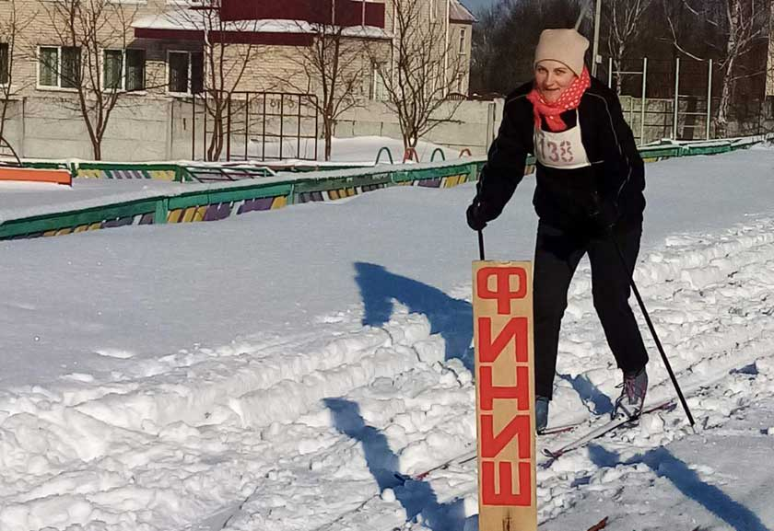
А зімовыя забавы – незвычайная радасць і карысць для здароўя чалавека, асабліва зараз, калі мы хварэем на каранавірус.
Сёння зіма парадавала бадзёрым марозікам і іскрыстым снегам. І гэта падштурхнула членаў прафсаюза Круцілавіцкага дзіцячага сада-сярэдняй школы правесці «Вясёлую лыжню». Некаторыя ўдзельнікі сталі на лыжы ўпершыню і атрымалі незабыўныя эмоцыі і ўражанні. Тым больш, што дэвіз нашай прафсаюзнай арганізацыі: «Мы за здаровы лад жыцця – а вы?».
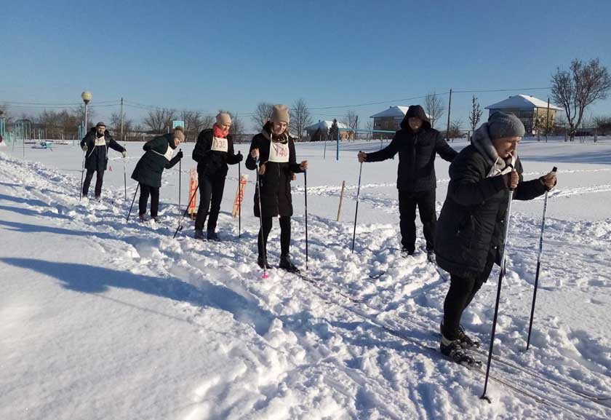
Члены нашага педагагічнага калектыву з’яўляюцца актыўнымі ўдзельнікамі рэалізацыі праекта «Круцілавічы – здаровы пасёлак», які арыентаваны на паляпшэнне здароўя жыхароў пасёлка і рэалізуецца з чэрвеня 2019 года.
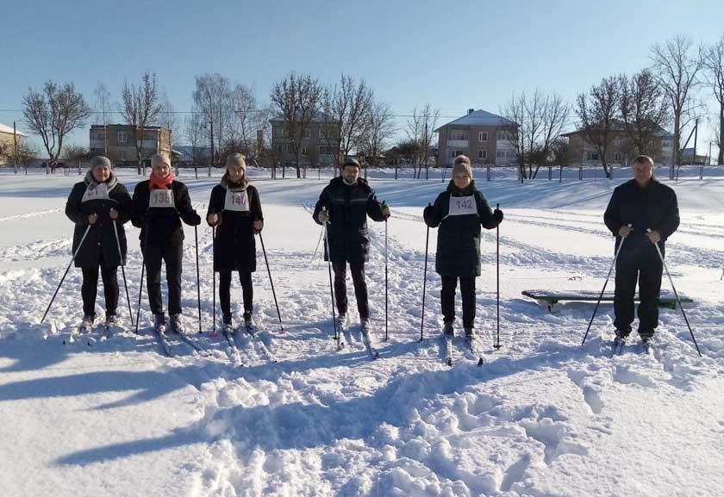
Запрашаем усіх далучыцца да актыўнага адпачынку на свежым паветры ў любое надвор’е!
Вольга Бандарэнка,
старшыня ППА Круцілавіцкага дзіцячага сада-сярэдняй школы

